Problem 1

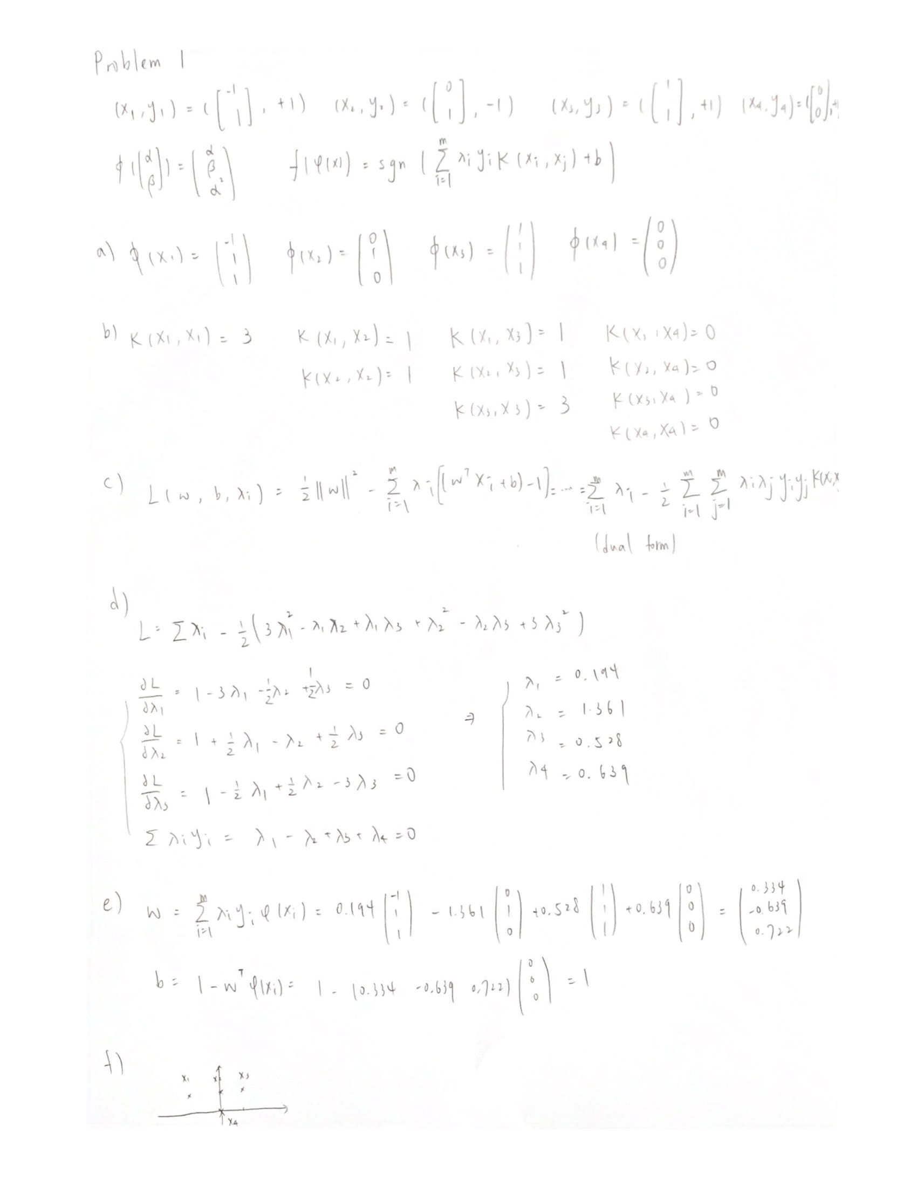

Figure

Problem2

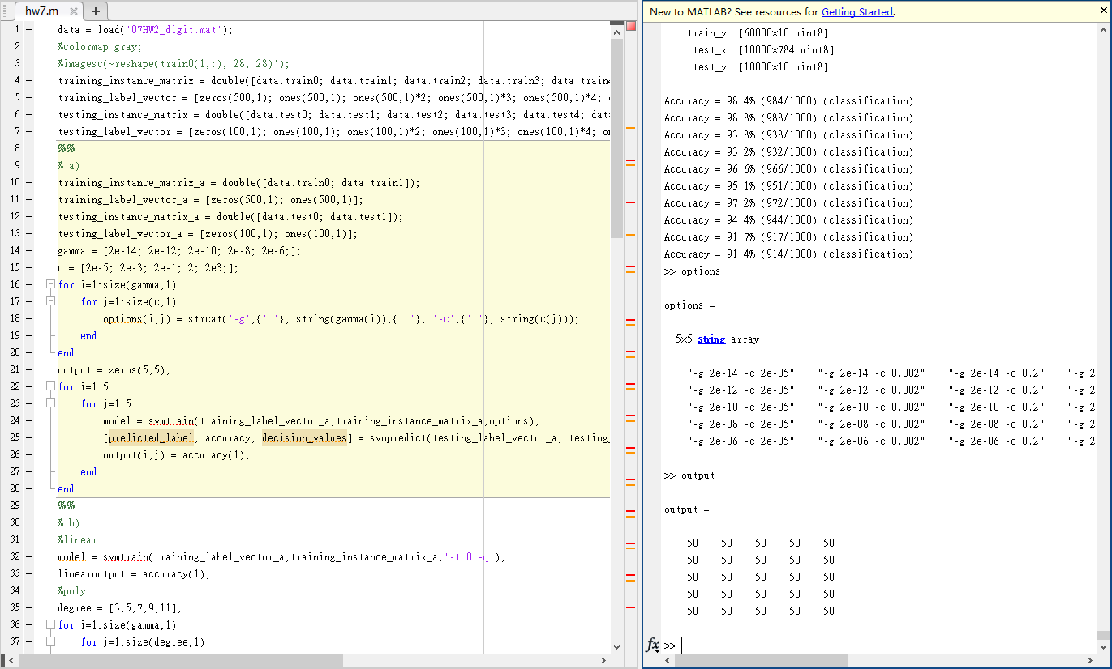

Figure

如Figure 2所示，先建立不同的options再放進svmtrain與svmpredict做分類，然後取accuracy的第一個值存在output裡面，但詭異的是全部都是50%。而由predicted_label裡面看起來是全都辨識為1。

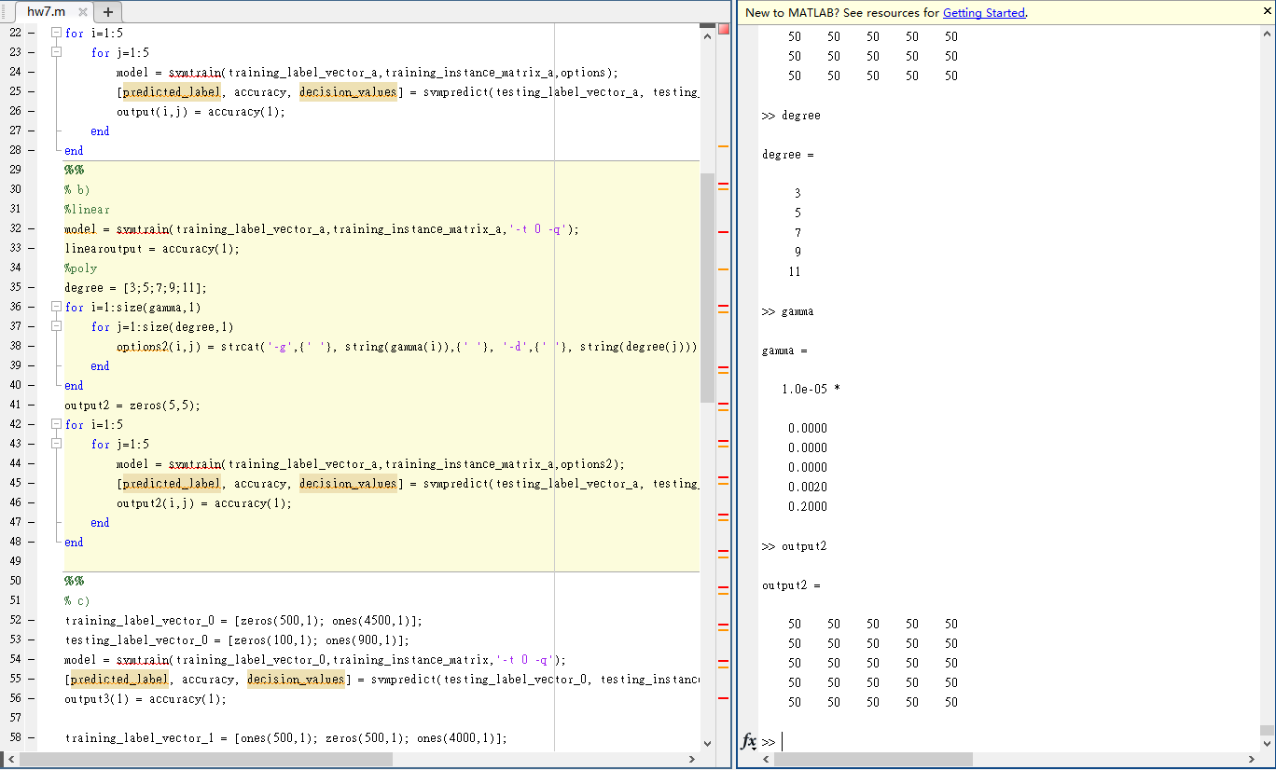

Figure

如Figure 3所示，和a)類似方法，linear結果存在linearoutput裡、polynomial的不同kernel下的結果存在output2，但又很詭異的是全部準確度都是50%。

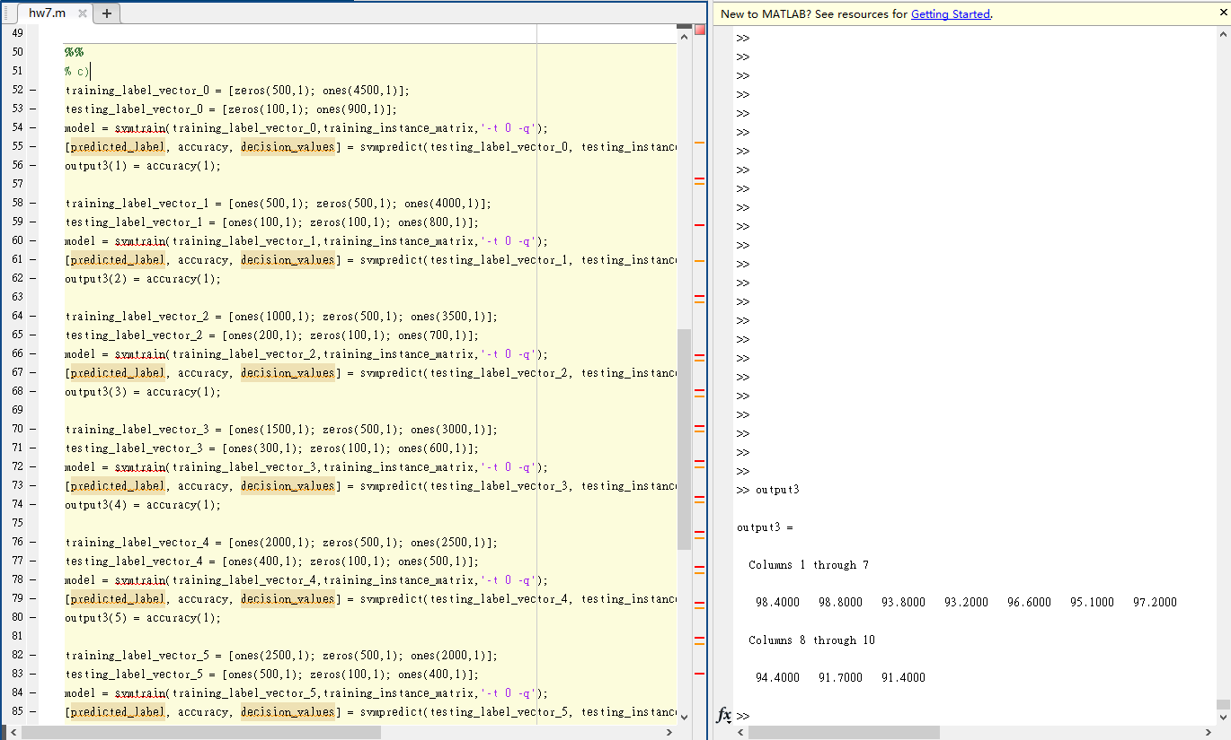

Figure

這一部份就比較正常的感覺，都在90%以上但數值不盡相同。